# Finlande

## Laponie - Séjour Multi Activités 3*

### Séjour

## Programme

#### Jour 1 : Paris Vatry - Kittila / Levi (15 Km)

Rendez-vous des participants à Amiens et transferts à l’aéroport de Paris Vatry. Formalités d’enregistrement et envol à destination de Kittila.

A l’arrivée, accueil par notre représentant francophone et transfert à l’hôtel Sirkantähti situé à Lévi, la plus grande station de ski finlandaise.

Installation dans les chambres. Cocktail de bienvenue. Réunion d’information durant laquelle toutes les activités de votre séjour vous seront exposées. Remise de votre équipement grand froid : bottes et chaussettes en laine, moufles, bonnet, cagoule (pour la motoneige uniquement), combinaison isotherme (haut et bas), casque à visière rabattable (pour la motoneige).

L’ensemble protège très efficacement des rigueurs de l’hiver lapon et de toutes les gammes de températures que vous pourrez rencontrer. De plus l’activité physique déployée contribuera à vous tenir chaud.

Dîner à l’hôtel.

Nuit.

#### Jour 2 : Randonnée en raquettes

Petit déjeuner buffet finlandais.

Profitez d’une promenade en raquettes. Voici une excellente façon de découvrir les vastes espaces vierges de la nature finlandaise, de profiter de l’air pur et de faire un peu d’exercice !

Retour à l’hôtel. Déjeuner. Temps libre pour vous détendre.

Luges, raquettes et skis de fond à disposition à l’hôtel. Profitez également du sauna privatif à disposition dans votre chambre

Dîner à l’hôtel. Nuit.

#### Jour 3 : Safari Motoneigne (5h / 50 Km) & Pêche sous la glace

Petit déjeuner buffet finlandais.

Départ pour un safari motoneige (50 km/5h). Votre guide vous équipera d’une cagoule et d’un casque et vous donnera les recommandations de sécurité. Pour conduire la motoneige, rien de plus simple : une poignée pour l’accélérateur et une poignée pour les freins. Et les poignées sont chauffantes…Cette journée voustransportera au coeur de la nature vierge de la Laponie sauvage. Champs de neige étincelants, paysages inoubliables, une journée totalement dépaysante, riche de rêves et d’évasion. Arrivée sur le lac gelé, profitez d’une initiation à la pêche sous la glace. Avec un peu de chance vous pourrez peut-être faire cuire votre prise au feu de bois ! Aussi vous pourrez si vous le souhaitez, apprendre à vous servir du couteau lapon, ou comment faire un feu dans la neige en forêt. Puis, dans le « kota » situé à côté du lac, profitez d’un déjeuner spécialement préparé par votre guide, servi autour d’un feu de bois dans une

ambiance des plus conviviales. Retour à l’hôtel en motoneige. Arrivée en milieu d’après-midi.

Temps libre jusqu’au dîner. Luges, raquettes et skis de fond à dis position à l’hôtel

Profitez également du sauna privatif à disposition dans votre chambre

Dîner à l’hôtel. Nuit.

#### Jour 4 : Olympiades Lapones au Village de Lapinkyla

Petit déjeuner buffet finlandais.

Matinée consacrée aux olympiades lapones. Départ pour le petit village de Lapinkylä - « village lapon » -, situé en plein coeur de la forêt du Mont Lévi à environ 15 minutes en car de l’hôtel.

Au programme : ski en tandem, courses en raquettes, lancers de lasso et bien d’autres activités… que le meilleur gagne ! Déjeuner à

l’auberge de Lapinkylä où vous serez accueillis par le personnel habillé en tenue traditionnelle : petite auberge conviviale qui sert également d’étape aux skieurs et offre la possibilité d’acheter quelques souvenirs.

Retour à l’hôtel en début d’après-midi. Temps libre jusqu’au dîner. Luges, raquettes et skis de fond à disposition à l’hôtel.

Profitez également du sauna privatif à disposition dans votre chambre.

Dîner à l’hôtel.

Nuit.

#### Jour 5 : Promenade en traineaux de chiens

Petit déjeuner buffet finlandais. Départ pour la ferme des huskies. Le musher vous fera découvrir sa passion : l’élevage et le mode de vie de ses chiens.

Puis, à bord d’un traineau à chiens, partez à la découverte du « grand blanc ». Glissez sur la neige vierge, loin des stations touristiques et goûtez à la magie des grands espaces enneigés. Faites une découverte exceptionnelle de l’environnement lapon avec un moyen de transport original et ancestral, parfaitement écologique. Il s’agit de l’une des rares régions du monde où l’on peut encore découvrir une nature immaculée et sauvage, vivre des instants de silence et de paix. Un dépaysement total… Bon à savoir : 2 personnes par traîneau - 1 personne assise dans le traineau, 1 personne debout derrière. Les enfants de moins de 5 ans sur le traîneau uniquement. Déjeuner dans un kota. Retour à l’hôtel dans l’après-midi. Temps libre jusqu’au dîner. Luges, raquettes et skis de fond à disposition à l’hôtel. Profitez également du sauna privatif à disposition dans votre chambre.

Dîner à l’hôtel. Nuit.

#### Jour 6 : Journée Libre*

Petit déjeuner buffet finlandais.

Journée libre durant laquelle vous pourrez à loisir profiter des activités extérieures. Luges, raquettes et skis de fond à disposition à l’hôtel.

Ou avec supplément effectuez l’une des activités suivantes : safari motoneige, chiens de traîneau, karting sur glace, ski alpin, piscine

(nous consulter). Déjeuner, dîner et nuit à l’hôtel.

* Cette journée sera rythmée en fonction des options disponibles comme celle du village du Père Noël à Rovaniemi.

#### Jour 7 : Nature et découverte au pays des rennes

Petit déjeuner buffet finlandais.

Découvrez aujourd’hui un moyen de transport original et ancestral : le traineau de rennes.

Instants magiques des grands espaces…Vous serez accueillis par l’éleveur de rennes en tenue traditionnelle lapone. Visite de l’enclos où sont réunis les rennes, et explication sur l’élevage. Donnez-leur à manger et apprenez la technique du lancer de lasso (suopunki)…

Puis profitez d’un tour en traîneau de rennes sur une distance de 300 mètres. Obtenez votre permis de conduire « traineau de rennes » !

Déjeuner à la ferme.

Retour à l’hôtel dans l’après-midi. Temps libre jusqu’au dîner. Luges, raquettes et skis de fond à disposition à l’hôtel.

Profitez également du sauna privatif à disposition dans votre chambre.

Dîner à l’hôtel. Nuit.

#### Jour 8 : Levi / Kittila - Paris Vatry

Petit déjeuner buffet finlandais.

Transfert à l’aéroport selon horaires de vols. Assistance aux formalités d’enregistrement et vol retour vers Paris-Vatry.

## Hébergement.

HÔTEL SIRKANTAHTI ***

ou HÔTEL AKASHOTELI ***

## Formalités.

La Finlande étant membre de l’Union européenne, les ressortissants français peuvent y entrer librement, munis d’un passeport ou d’une carte nationale d’identité en cours de validité.

Les cartes nationales d’identité (CNI) délivrées à des majeurs entre le 1er janvier 2004 et le 31 décembre 2013 sont encore valables 5 ans après la date de fin de validité indiquée au verso, même si aucune modification matérielle de la carte plastifiée n’en atteste. En conséquence, de façon à éviter tout désagrément pendant votre voyage, il est vivement recommandé de privilégier l’utilisation d’un passeport valide à celle d’une CNI portant une date de fin de validité dépassée (même si elle est considérée par les autorités françaises comme étant toujours en cours de validité).

## Inclus dans le prix.

2 dates de départ : du 29 janvier ay 5 février 2022 et du 5 au 12 février 2022

POUR TOUTE RESERVATION AVANT LE 30 JUIN 2021, 1 GRATUITE SUR LA BASE DOUBLE EST OFFERTE POUR 29 PAYANTS

• Le transport aérien PARIS-VATRY / KITTILA / PARIS-VATRY sur vols directs affrétés

• Les taxes aéroport obligatoires : 90 € par personne à ce jour (révisables)

• Les transferts aéroport / hôtel / aéroport et le transport intérieur en autocar selon programme

• L’hébergement à l’hôtel Sirkantähti 3 étoiles base chambre double/twin avec sauna privatif (ou similaire)

www.laplandhotels.com/FR/hotels/lapland-hotel-sirkantahti.html

• La pension complète du dîner du 1er jour au petit déjeuner du dernier jour

• L’équipement complet isotherme pour la durée du séjour

• L’encadrement des activités par un guide

• Les visites et excursions mentionnées au programme :

- Promenade en chiens de traîneau de 6 km avec déjeuner dans un kota*

- Safari motoneige de 50 km avec pêche sous la glace et déjeuner dans un kota*

- Promenade en traîneau de rennes de 300 m et déjeuner dans une auberge

- Olympiades lapones avec déjeuner dans une auberge

• La mise à disposition à l’hôtel de luges, raquettes et skis de fond durant tout le séjour

• La présence d’un représentant français à l’hôtel

• Les taxes locales et services

• Votre carnet de voyage.

* Les déjeuners au kota peuvent être remplacés par un déjeuner à l’hôtel selon organisation de la journée.

## Non inclus dans le prix.

• Les boissons, le port des bagages, les dépenses personnelles

• Le supplément 1 personne par motoneige lors de l’excursion : 85 € par personne

• Prestations optionnelles : nous consulter

• L’assurance Multirisque incluant l’extension Covid : + 85 € par personne

• Les réductions :

• Réduction enfant -12 ans partageant la chambre de 2 adultes : - 100 €

• Réduction enfant -12 ans partageant la chambre de 1 adulte : - 70 €

• Réduction 3ème & 4ème adulte ou enfant +12 ans partageant la chambre de 2 adultes : - 50 €

Le nombre de chambres familiales de 4 à 6 personnes est limité avant la reservation

• Transferts aéroport Aller / Retour au départ d’Amiens - Albert - Saint-Quentin : + 50 € par personne

**Bon Savoir :**

- Vous n’avez que 3h30 de vols depuis l’aeroport de Paris-Vatry

- Deux personnes par motoneige. Nous conseillons aux enfants de moins de 4 ans de rester à l’hôtel avec l’un des parents. Les enfants de moins de 15 ans partiront dans des luges tractées par des motoneiges ainsi que les personnes ne souhaitant pas faire de motoneige.

- L’ordre des visites peut être modifié sur place pour des raisons climatiques et/ou techniques, tout en respectant l’intégralité du programme.

A noter : L’excursion motoneige comprend une distance maximum de 50 km ou une durée maximum de 5h00.

Des activités supplémentaires vous sont proposées en option si vous le souhaitez lors de votre temps libre : motoneige,

chiens de traineaux, etc. Ces dernières sont à réserver pour l’ensemble des participants et ce avant le départ. Nous reviendrons vers vous quelques mois avant votre départ.

La répartition des participants sera faite en fonction des inscriptions sur l’hôtel Sirkantähti (100 pers.) et Akashoteli (89 pers.)

Formalités : Nous sommes en Europe, vous n’aurez donc besoin que de votre carte nationale d’identité plastifiée en cours de validité ou passeport en cours de validité.

## Photos

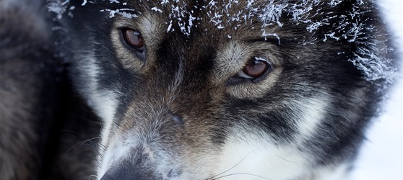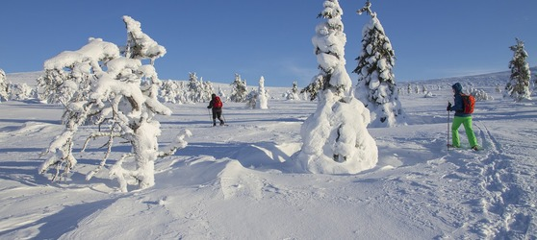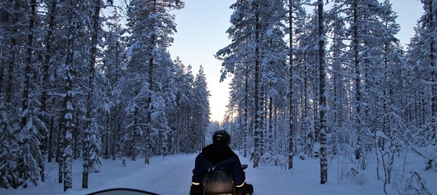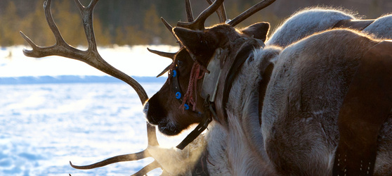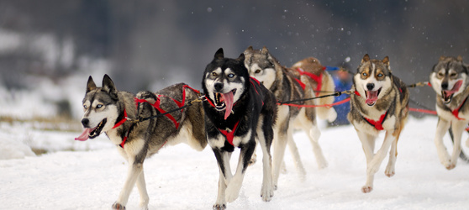

## Tarifs

|  |  |  |
| --- | --- | --- |
| **Date de départ** | **Date de retour en France** | **Prix minimum en € / pers.** |
| 29/01/2022 | 05/02/2022 | 1988.9999999999998 |
| 05/02/2022 | 12/02/2022 | 1988.9999999999998 |